福建早白垩世金山复式花岗岩磁组构研究
地质2101班：王柯帆 指导教师：丁超 论文类型：毕业设计
摘要：本研究以福建早白垩世金山复式花岗岩体为研究对象，通过野外构造观察、磁化率各向异性（AMS）测试和磁性矿物学分析，探讨了岩体侵位时的构造环境及其与区域构造演化的关系。结果表明，金山复式岩体的龙山与洋竹径单元主要载磁矿物为假单畴磁铁矿，磁组构为原生组构。洋竹径单元（约140 Ma）的NW-SE向磁线理指示其侵位于NW-SE向区域伸展环境，反映古太平洋板块俯冲引发的弧后伸展背景；而龙山单元（约105 Ma）的陡立NE-SW向磁面理和近水平NE-SW向磁线理则表明其形成于NW-SE向区域挤压环境，与Dangerous Ground-西菲律宾微陆块（DGWP）和华南陆块（SCB）的碰撞事件相关。研究揭示早白垩世华南岩浆活动主要受俯冲板片动力学过程控制，岩浆爆发期与俯冲板块后撤导致的伸展环境相对应，为理解构造-岩浆耦合机制提供了新证据。
关键词：磁化率各向异性；构造体制；岩浆活动周期性；金山复式岩体；华南板块
1. 研究背景及意义
岩浆活动对板块构造、地壳演化、古气候及矿产资源分布等具有重要指示意义。近年来研究表明，全球构造带内的岩浆活动普遍具有显著的周期性，表现为“爆发期”与“平静期”的交替。关于此周期性的控制机制，主要存在两种观点：一是认为挤压缩短构造体制导致岩浆爆发，二是认为拉伸伸展构造体制引发岩浆爆发。中生代中国东部大陆边缘是研究构造过程与岩浆活动周期性的理想天然实验室。福建金山复式花岗岩体形成于早白垩世，记录了该时期华南地区的构造-岩浆活动信息。因此，本研究通过对金山复式花岗岩体进行详细的磁组构分析，旨在揭示其侵位时的构造背景，探讨构造体制对岩浆活动的控制作用，为理解华南地区早白垩世的构造演化和岩浆作用机制提供依据。
2. 发展现状
华南陆块位于太平洋板块西岸，经历了多期构造事件。中生代，受古太平洋板块俯冲影响，中国东南沿海发育了大规模的岩浆活动。金山复式岩体出露于福建省东南部，是该区域重要的岩浆活动记录之一。岩体主要由两个单元构成：东部的华安洋竹径单元和西部的南靖龙山单元。前人锆石U-Pb定年结果显示，洋竹径单元的年龄约为140.3 ± 1.2 Ma，龙山单元的年龄约为105.1 ± 0.8 Ma。岩体围岩主要为古生代至中生代的沉积岩和火山岩。
3. 相关分析
3.1 研究方法
本研究对金山复式花岗岩体的洋竹径单元和龙山单元共采集了53个采样点的323个定向岩心样品。在实验室内，将岩心样品加工成标准圆柱体（高2.2cm，直径2.5cm）。使用MFK2卡帕桥进行磁化率各向异性（AMS）测量，并利用ANISOFT软件处理数据，获得磁化率椭球体的三个主轴方向及相应的参数，如磁化率各向异性度（Pj）和形状参数（T）。为确定载磁矿物类型和磁组构的性质（原生或次生），选取代表性样品进行了热磁实验（K-T曲线）、等温剩磁（IRM）采集曲线、磁滞回线（LOOP）以及Day-Plot分析等岩石磁学测试。
3.2 结果与分析
1）载磁矿物及磁组构性质
热磁曲线（K-T曲线）显示，金山复式岩体两个单元的样品在580℃左右均出现磁化率急剧下降，指示主要载磁矿物为磁铁矿（图3-1）。IRM曲线显示样品在200-300mT的磁场下趋于饱和，表明载磁矿物以软磁性矿物为主。磁滞回线呈典型的西格玛型（σ型），Day-Plot图解（Mrs/Ms vs Hcr/Hc）显示样品点均落在假单畴（PSD）区域（图3-2）。综合分析表明，金山复式岩体的主要载磁矿物为假单畴磁铁矿。岩体宏观上未见明显变形，且磁各向异性度Pj值普遍较低（主要<1.2），指示磁组构为原生组构，记录了岩浆侵位流动或区域应力场的信息。
2）磁组构特征
洋竹径单元（约140 Ma）：磁化率椭球体以压扁型为主（T > 0）。磁面理（K1-K2面）总体呈近水平产出，磁线理（K1轴）优势方位为NW-SE向，倾角平缓。龙山单元（约105 Ma）：磁化率椭球体同样以压扁型为主（T > 0）。磁面理主要呈NW-SE向展布，倾角较陡；磁线理主要呈NE-SW向，倾角近水平（图3-2）。
3.3 金山复式岩体磁组构的成因
洋竹径单元发育近水平的NW-SE向磁线理，指示其在NW-SE向区域拉伸伸展构造体制下侵位。龙山单元发育陡倾的NW-SE向磁面理和近水平的NE-SW向磁线理，指示其在NW-SE向区域挤压缩短构造体制下侵位。这表明在早白垩世期间，金山地区经历了一次从拉伸伸展到挤压缩短的构造体制转换。
3.4 金山复式岩体侵位时的区域构造体制
在本研究中，龙山单元的磁组构表现为磁面理呈NW-SE方向陡立集中分布，磁线理呈NE-SW方向近水平集中分布，指示了龙山单元是在区域挤压缩短体制下侵位形成。而洋竹径单元的磁组构表现为磁线理集中分布于NW-SE方向，近水平展布，磁面理集中发育，近水平展布指示了洋竹径单元是在区域拉伸伸展体制下侵位形成。

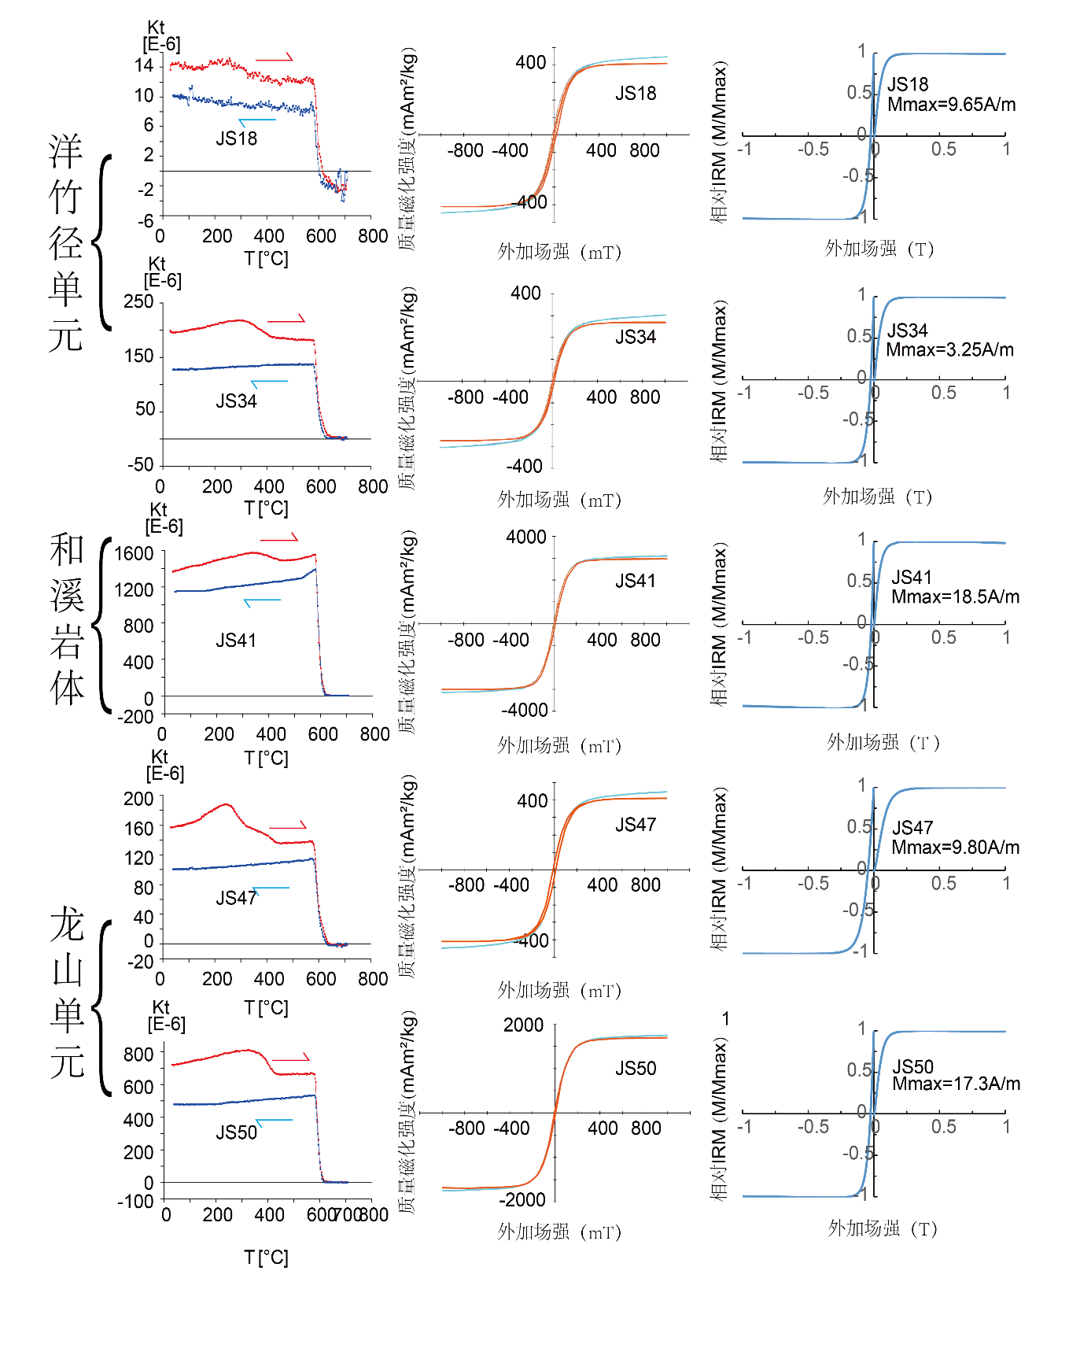
图3-1 岩体载磁矿物磁学特征图

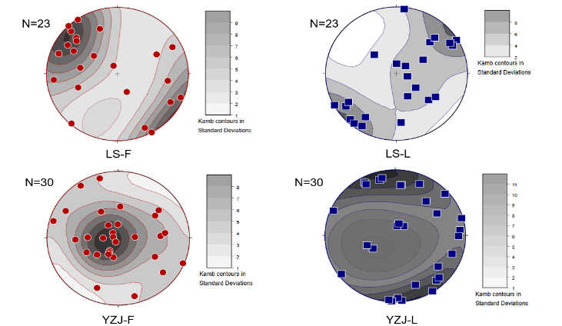
图3-2 总组构投图

3.5 区域构造演化模型
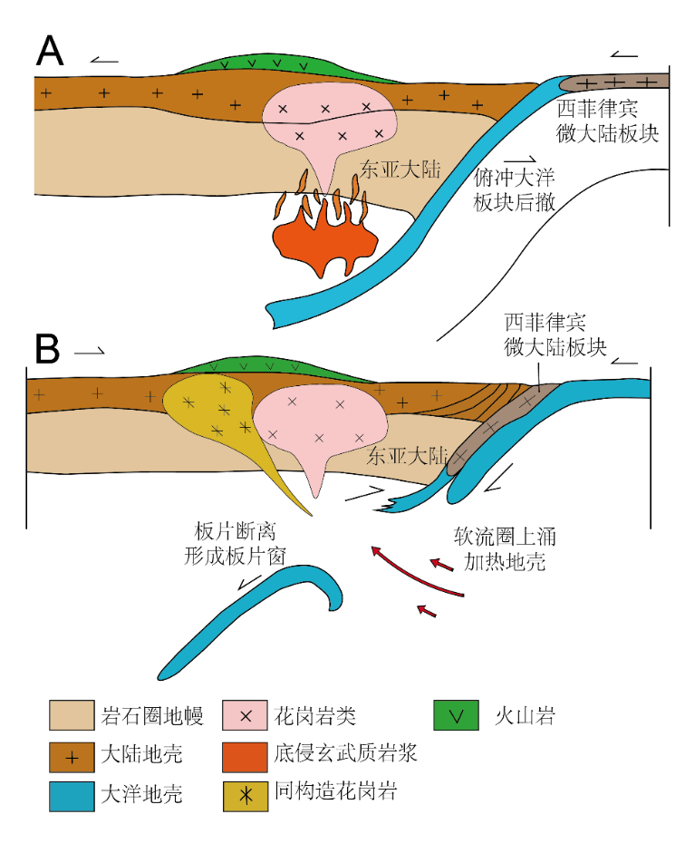
图3-3 地球动力学背景演化图
A 俯冲阶段；B 碰撞阶段

金山岩体的磁组构研究填补了145-130 Ma阶段构造证据不足的空白。洋竹径单元(140 Ma)的磁组构显示岩浆侵入先存空间，反映拉张伸展的构造环境，这一伸展型构造特征直接证实了该时期的弧后伸展体制，与古太平洋板块俯冲背景下的弧后岩浆活动高峰期相吻合。龙山单元（105 Ma）形成于早白垩世晚期，其磁组构指示挤压构造环境，与洋竹径单元的伸展特征形成对比（图3.5）。
4. 研究结论
(1) 金山复式岩体的两个单元的主要载磁矿物均为假单畴磁铁矿。
(2) 龙山单元的磁组构表现为磁面理呈NW-SE方向陡立集中分布，磁线理呈NE-SW方向近水平集中分布，指示了龙山单元是在区域挤压缩短体制下侵位形成。而洋竹径单元的磁组构表现为大多数磁面理近水平，磁线理集中分布于NW-SE方向，近水平展布，指示了洋竹径单元是在区域拉伸伸展体制下侵位形成。
(3) 金山复式岩体两个岩相单元侵位时的区域构造体制印证了，区域拉伸伸展导致区域岩浆爆发，而区域挤压缩短导致岩浆导致区域岩浆活动平静的观点。

